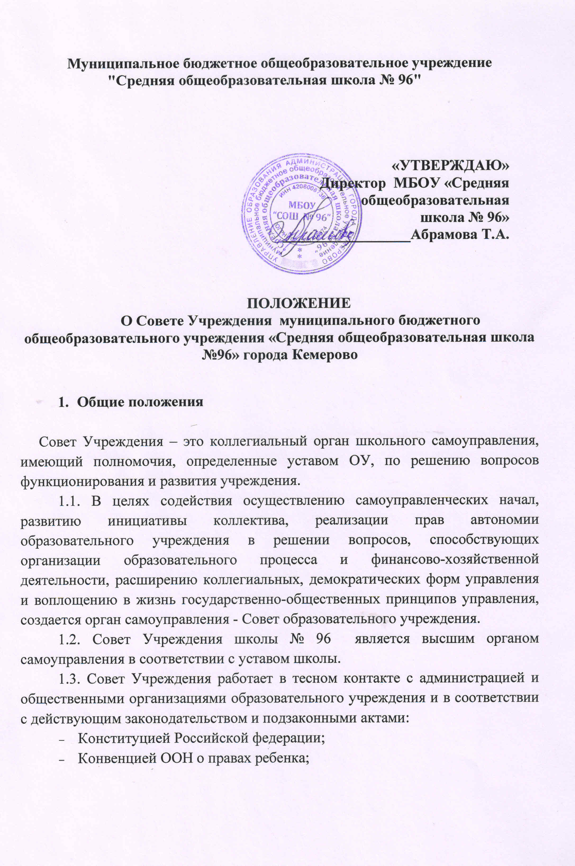 - Федеральным законом от 29.12.2012 № 273-ФЗ «Об образовании в Российской Федерации»;
- указами и распоряжениями Президента Российской Федерации, Правительства Российской Федерации;
- нормативными правовыми актами Министерства образования и науки Российской Федерации;
- уставом образовательного учреждения и настоящим Положением.

- Задачи Совета образовательного учреждения

2.1. Основной целью создания и деятельности Совета является осуществление функций органа самоуправления школы, привлечение к участию в органах самоуправления широких слоев участников образовательного процесса.
2.2. Задачи Совета:
- содействие развитию инициативы коллектива;
- реализация прав школы на автономию, самостоятельную финансово-хозяйственную деятельность, организации образовательного процесса
- участие в создании оптимальных условий для организации образовательного процесса
- разработка плана развития образовательного учреждения.
- разрабатывать программу финансово-экономического развития школы, привлечения иных источников финансирования, утверждение смет по внебюджетному финансированию
- осуществления общественного контроля за использованием внебюджетных источников,
- организация общественного контроля за охраной здоровья участников образовательного процесса, за безопасными условиями его осуществления.
- организация изучения спроса жителей микрорайона на предоставление образовательным учреждением дополнительных образовательных услуг, в том числе платных.
- оказание практической помощи администрации образовательного учреждения в установлении функциональных связей с учреждениями культуры и спорта для организации досуга обучающихся.
- принятие локальных актов;
- выполнение решений конференции Школы;
- принятие решений об исключении учащихся из Школы

- Основные функции (компетенция) управляющих советов.

Основные функции Совета ОУ могут определяться могут определяться следующим приметным перечнем:
- согласование компонента ОУ государственного стандарта общего образования («школьного компонента») и профилей обучения;
- утверждение программы развития ОУ;
- согласование выбора учебников из числа рекомендованных (допущенных) МО РФ;
- установление режима занятий обучающихся по представлению педагогического совета, в том числе продолжительность учебной недели (пятидневная или шестидневная), время начала и окончания занятий;
- решение о введении (отмене) единой в период занятий формы одежды для обучающихся;
- рассмотрение жалоб, заявлений обучающихся, родителей (законных представителей) на действия (бездействие) административного и педагогического персонала ОУ;
- содействие привлечению внебюджетных средств для обеспечения деятельности и развития ОУ;
- принимает участие в распределении и установлении премиальной надбавки, устанавливаемой работникам учреждения из стимулирующего фонда оплаты труда;
- согласование по представлению руководителя ОУ заявки на бюджетное финансирование и сметы расходования средств, полученных ОУ от уставной приносящей доходы деятельности и из иных внебюджетных источников;
- согласование на сдачу в аренду закрепленных за ним объектов собственности;
- заслушивание отчета руководителя ОУ по итогам учебного и финансового года;
- рассмотрение вопросов создания здоровых и безопасных условий обучения и воспитания в ОУ.
Совет может также, при наличии оснований, ходатайствовать пере руководителем ОУ о расторжении трудового договора с педагогическими работниками и работниками из числа административного персонала.
Ежегодно Совет должен представлять учредителю и общественности информацию (доклад) о состоянии дел в ОУ.
Совет несет ответственность перед учредителем за своевременное принятие и выполнение решений, входящих в его компетенцию. Директор ОУ вправе самостоятельно принимать решение в случае отсутствия решения Совета в установленные сроки.
Учредитель вправе распустить Совет, если Совет не проводит свои заседания в течение полугода, не выполняет свои функции или принимает решения, противоречащие действующему законодательству РФ. В этом случае происходит либо новое формирование Совета по установленной процедуре, либо учредитель принимает решение о нецелесообразности формирования в данном ОУ управляющего совета на определенный срок.
В случае возникновения конфликта между Советом и директором ОУ, который не может быть урегулирован путем переговоров, решение по конфликтному вопросу принимает учредитель.

- Состав, формирование, начало работы Совета Учреждения

Совет формируется с использованием процедур выборов, делегирования и кооптации.
Избираемыми членами Совета могут представители от родителей (законных представителей) обучающихся, представители от работников ОУ, представители обучающихся 2-й, 3-й ступеней общего образования.
В состав Совета входит руководитель (директор) ОУ, а также делегируемый представитель учредителя.
Также в состав Совета могут быть кооптированы представители местной общественности по представлению учредителя или избранных членов Совета.
Количество членов Совета устанавливается уставом ОУ.
При определении соотношения либо представительства) различных категорий граждан в Совете рекомендуется следующее:
- члены Совета из числа родителей (законных представителей) обучающихся избираются на общем родительском собрании. Количество членов Совета из числа родителей не может быть меньше ⅓ и больше половины общего числа членов Совета;
- представители обучающихся входят по одному представителю от параллели на ступени среднего (полного) общего образования;
- члены Совета из числа работников ОУ избираются общим собранием работников данного ОУ. Количество членов Совета из числа работников ОУ не может превышать четверти от общего числа членов Совета.
Руководитель ОУ после получения списка избранный членов Совета извещает о том учредителя и членов Совета в трёхдневный срок.
Учредитель издает приказ с утверждением первоначального состава Совета и с поручением директору ОУ провести первое заседание Совета. Учредитель может оспорить первоначальный состав Совета (избранные члены) только в случае нарушения процедуры выборов (неинформирование потенциальных участников выборных собраний, отсутствие кворума и др.).
На первом заседании Совета избирается его председатель, заместитель председателя и секретарь Совета. При этом представитель учредителя в Совете, обучающиеся, руководитель и работники ОУ не могут быть избраны на ост председателя Совета.
Совет, состав избранных и назначенных членов которого утвержден приказом учредителя, обязан в период до двух месяцев со дня издания приказа кооптировать в свой состав не менее четверти членов (из числа лиц, окончивших ОУ; работодателей или их представителей, прямо или косвенно заинтересованных в деятельности ОУ или в социальном развитии территории, на которой оно расположено; граждан, известных своей культурной, научной, общественной, в том числе благотворительной деятельностью; иных представителей общественности и юридических лиц). Кандидатуры для кооптации в Совет, предложенные учредителем, рассматриваются Советом в первоочередном порядке.
Учредителю рекомендуется вести отдельное делопроизводство по вопросам советов подведомственных учреждений.

- Организация работы Совета.

Заседания Совета проводятся по мере необходимости, но не реже одного раза в 3 месяца. График заседаний Совета утверждается Советом. Председатель Совета может созвать внеочередное заседание на основании поступивших к нему заявлений (от членов Совета, учредителя, директора ОУ).
Дата, время, повестка заседания Совета, а также необходимые материалы доводятся до сведения членов Совета не позднее, чем за 5 дней до заседания Совета.
Решения Совета считаются правомочными, если на заседании Совета присутствовало не менее половины его членов.
По приглашению члена Совета в заседании с правом совещательного голоса могут принимать участие лица, не являющиеся членами Совета, если против этого е возражает более половины членов Совета, присутствующих на заседании.
Каждый член Совета обладает одним голосом. В случае равенства голосов решающим является голос председательствующего на заседании.
Решения Совета принимаются простым большинством голосов присутствующих на заседании членов Совета и оформляются протоколом.
Протокол заседания Совета подписывается председательствующим на заседании и секретарем.
Постановления и протоколы заседаний Совета включаются в номенклатуру дел ОУ и доступны для ознакомления всем членам Совета, а также любым лицам, имеющим право быть избранными в члены Совета (работникам ОУ, его обучающимся классов старшей ступени, их родителям (законным представителям).
Администрации ОУ рекомендуется оказывать организационно-техническое обеспечение заседаний Совета, осуществлять подготовку бухгалтерских, педагогических, справочных и других материалов к заседаниям Совета.
Совет имеет право для подготовки материалов к заседаниям Совета, выработки проектов его решений в период между заседаниями создавать постоянные и временные комиссии Совета. Совет определяет структуру, количество членов и персональное членство в комиссиях, назначает из числа членов Совета их председателя, утверждает задачи, функции, персональный состав и регламент работы комиссий. В комиссии могут входить с их согласия любые лица, которых Совет сочтет необходимыми для организации эффективной работы комиссии. Руководство работы любой комиссии возлагается только на члена Совета.

6. Права и ответственность членов Совета.
Члены Совета работают на общественных началах.
Член Совета имеет право:
- принимать участие в обсуждении и принятии решений Совета, выражать в письменной форме свое особое мнение, которое приобщается к протоколу заседания Совета;
- требовать от администрации ОУ предоставления всей необходимой для участия в работе Совета информации по вопросам, относящимся к компетенции Совета;
- присутствовать на заседании педагогического совета ОУ с правом совещательного голоса;
- досрочно выйти из состава Совета по письменному уведомлению председателя.
Член Совета, не посещающий заседания без уважительных причин, может быть выведен из его состава по решению Совета.
Член Совета выводится из его состава по решению Совета в следующих случаях:
- по его желанию, выраженному в письменной форме;
- при отзыве представителя учредителя;
- при увольнении с работы руководителя ОУ или увольнении работника ОУ, из бранного членом Совета, если они не могут быть кооптированы в состав Совета после увольнения;
- в связи с окончанием ОУ или отчислением (переводом) обучающегося, представляющего в Совете обучающихся ступени среднего (полного) общего образования, если он не может быть кооптирован в члены Совета после окончания ОУ;
- в случае совершения противоправных действий, несовместимых с членством в Совете;
- при выявлении следующих обстоятельств, препятствующих участию члена Совета в работе Совета: лишение родительских прав, судебное запрещение заниматься педагогической и иной деятельностью, связанной с работой с детьми, признание по решению суда недееспособным, наличие неснятой или непогашенной судимости за совершение уголовного преступления.
Выписка из протокола заседания Совета с решением о выводе члена Совета направляется учредителю.
После вывода из состава Совета его члена Совет принимает меры для замещения выбывшего члена (довыборы либо кооптация).

- Делопроизводство

7.1. Ежегодные планы работы Совета образовательного учреждения, отчеты о его деятельности входят в номенклатуру дел образовательного учреждения.
7.2. Протоколы заседаний Совета образовательного учреждения, его решения оформляются секретарем в "Книгу протоколов заседаний Совета образовательного учреждения", каждый протокол подписывается председателем Совета и секретарем.
Книга протоколов заседаний Совета образовательного учреждения вносится в номенклатуру дел образовательного учреждения и хранится в его канцелярии.
7.3. Обращения участников образовательного процесса с жалобами и предложениями по совершенствованию работы Совета рассматриваются председателем Совета или членами Совета по поручению председателя.
Регистрация обращений граждан проводится канцелярией образовательного учреждения.

